ĐEO KHẨU TRANG Y TẾ ĐÚNG CÁCH ĐỂ PHÒNG NGỪA COVID-19

Phòng chống dịch COVID-19: Đeo khẩu trang thôi chưa đủ mà còn phải làm ngay những lưu ý này của Bộ Y tế vì có thể chính bạn cũng đang làm sai!

Con đường lây truyền chủ yếu của SARS-CoV-2 là qua giọt bắn hô hấp, vì thế ngay từ khi loại virus này xuất hiện, Tổ chức Y tế Thế giới WHO và Bộ Y tế đã khuyến cáo người dân cần thực hiện nghiêm túc việc đeo khẩu trang để hạn chế sự lây lan của một số bệnh về đường hô hấp, bao gồm cả COVID-19.
Đeo khẩu trang đúng cách và hợp lý là điều chúng ta cần phải ghi nhớ bởi việc sử dụng không đúng chỉ định có thể gây lãng phí không cần thiết, làm khan hiếm cho cơ sở y tế. Hơn nữa, sử dụng khẩu trang không đúng cách có thể ảnh hưởng đến hiệu quả trong dự phòng nguy cơ lây truyền.

1. Cách lựa chọn khẩu trang đúng cách:
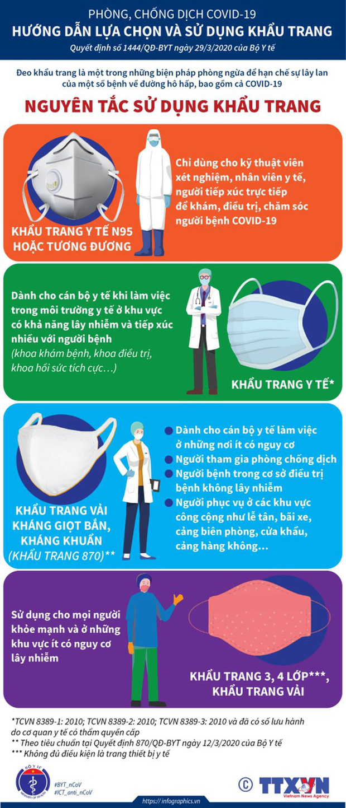

2. Cách đeo và tháo khẩu trang đúng cách:
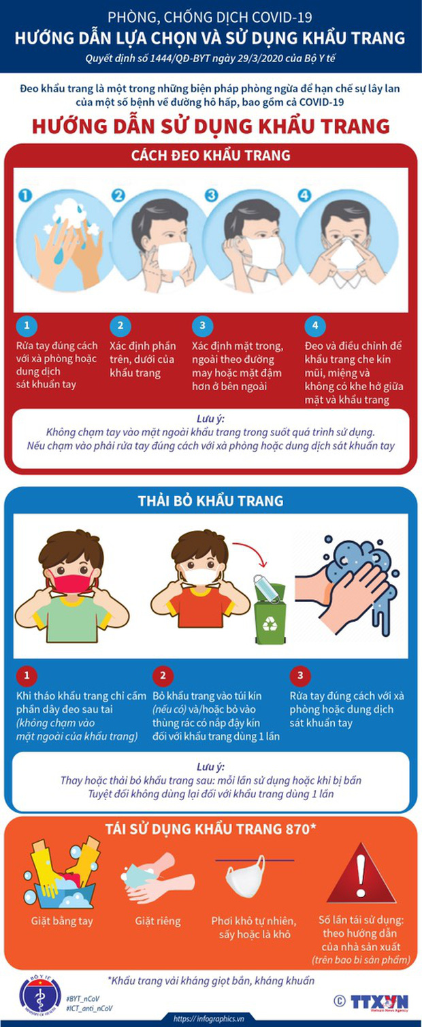

3. Những lưu ý khi sử dụng khẩu trang nơi công cộng:
